111年台灣創新技術博覽會性別統計分析

2022年「台灣創新技術博覽會」以實虛整合方式辦理，實體展於10月13日至15日假台北世貿中心展覽一館舉行，線上展於10月11日至20日展出，共有來自20個國家參與，展出近1,200項發明專利。
本展發明競賽區111年共有516件國內外作品參展，其中國內競賽487件作品參賽，選出281件得獎作品，國內參賽作品得獎率約為57.7%。
發明競賽活動性別統計，包括參賽及得獎作品之發明人團隊是否含女性、參賽及得獎之發明團隊屬性及產品性別友善性等項目，統計分析範圍限於本國參展團隊及作品。

一、發明競賽女性參展件數統計
(一)國內參展作品計487件(如表1)，含女性發明團隊作品件數為207件，占總參展件數比例42.50%；雖相較2021年(46.26%)含女性發明團隊比例略低，仍維持在40%以上。
表1、參展作品之發明團隊含女性統計表
 | 作品件數 | 百分比
含女性發明團隊 | 207 | 42.50%
不含女性發明團隊 | 280 | 57.50%
合計 | 487 | 100%

(二)參展作品依據參展團隊之屬性統計(如表2)，含女性之參展件數比例，以「研究法人」、「政府機關」及「學校」較高；「公司」及「個人」含女性之參展件數所占比例相較其他屬性較低(分別為19.19%、29.03%)，但其中個人部分占29.03%相較2021年(15.38%)明顯提高許多。
表2、參展作品之各類屬性發明團隊中含女性統計表
 | 政府機關 | 公司 | 個人 | 研究法人 | 學校
參展件數 | 31 | 99 | 31 | 29 | 297
含女性參展件數 | 17 | 19 | 9 | 20 | 142
比例 | 54.84% | 19.19% | 29.03% | 68.97% | 47.81%

二、發明競賽女性得獎件數統計
(一)國內得獎作品計281件(如表3)，含女性發明團隊作品件數為113件，占總得獎件數比例為40.21%：
表3、得獎作品之發明團隊含女性統計表
 | 得獎件數 | 占得獎件數比例
含女性發明團隊 | 113 | 40.21%
不含女性發明團隊 | 168 | 59.79%
合計 | 281 | 100%

(二)得獎作品依據參展團隊之屬性統計(如表4)，含女性之得獎件數比例，以「研究法人」及「政府機關」較高，「個人」及「公司」含女性之得獎件數所占比例較低。
表4、得獎作品之各類屬性發明團隊中含女性統計表
 | 政府機關 | 公司 | 個人 | 研究法人 | 學校
得獎件數 | 23 | 66 | 14 | 20 | 158
含女性發明團隊 | 13 | 13 | 4 | 14 | 69
比例 | 56.52% | 19.70% | 28.57% | 70.00% | 43.67%

三、科技新革命-性別化創新
科技對人類社會至關重要，其研究成果也對世界永續發展影響甚鉅，其中「性別化創新 (Gendered Innovations)」是國際性別與科技研究領域的最新趨勢，其意涵為「利用性別分析達到科技的創新發展」，旨在科技的研發過程中，納入生理性別與社會性別的分析視角，促成科學技術與知識的革新。2014年起科技部透過「促進科技領域之性別研究」推動計畫加以推廣，希望延攬研究團隊，以發展我國性別化創新之研究，期能透過研發新的想法、專利與科技，為企業帶來價值。
本項發明競賽活動除在鼓勵發明創新外，希望藉由競賽規則之設計，能逐漸提升女性發明人的參與程度，近年在鼓勵女性參與方面，含女性發明人之發明團隊已達4成(109年38.19%及110年46.26%)，對於發明作品本身是否具性別友善性部分，分配5%的分數予以評定，視為實現「性別平等」的具體作為，以彰顯性別平等的實質意義；所謂「產品性別友善性」，即針對參賽作品，具有性別友善或促進性別平等之功能，對於不同性別之使用者需求，不論兒童、老人、身障、女性或家庭，凡作品研發或功能設計，具生活便利性及友善性者，經委員評估後，有機會獲得分數。
經111年資料統計，發明競賽性別友善性評分項目中，獲得0分的作品占9.6%、1分的作品占10.8%、2分的作品占11.7%、3分的作品占18.4%、4分的作品占23.8%、5分的作品占25.7%，其中以獲得4分及5分的作品占比較高；整體而言，獲得1~5分作品占90.4%，0分占9.6%，顯示超過9成的作品在性別友善性項目中，可獲得分數，詳如圖1：
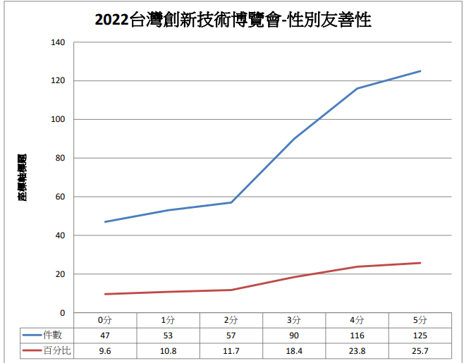
圖1、111年台灣創新技術博覽會性別友善性得分統計表

四、結語
台灣創新技術博覽會歷經10幾年來的成長，這三年全球疫情影響下，秉持發明創新的理念，不畏艱難地持續辦理，每年吸引國內外優秀的研發作品參展，已成為亞洲發明界一大盛事。為推廣發明競賽優秀作品，本局展覽前舉辦展前記者會或藉由展前形象影片，進行展覽重點特色宣傳曝光，吸引買主前來洽商觀展，增加交易購買商機，另針對優秀得獎作品，除公布得獎名單、舉辦頒獎典禮外，更於展後製作鉑金獎得獎專輯，並在媒體宣傳曝光得獎作品。
2023年的世界智慧財產權日主題「Women and IP: Accelerating innovation and creativity (女性與智慧財產權：「加速創新與創造」），發明競賽回應2023年世界智慧財產權日重視並強調女性的主題，透過加分方式，鼓勵女性發明人，持續投入創新，近年來更為了吸引更多優秀的女性發明人參與競賽，藉由網路社群媒體主動宣傳女性團隊參賽及得獎作品，展現女性在發明競賽之高度參與度及豐沛創作能量，以鼓勵未來更多優秀女性投入研發創作活動。
另為鼓勵更多性別友善性作品參展，本局在發明競賽中重視性別友善之作為，由111年得獎作品整體分析可知，性別友善性取得3分以上的作品總數為331件，其中得獎作品有191件，得獎率高達57.7%，顯示得獎作品在取得性別友善性分數也起了關鍵性作用，有助於獲獎。未來在發明競賽活動評分將持續在評審項目「具性別友善性」分配5%的分數，持續導入性別化創新的理念，讓本競賽在鼓勵發明創新下，能有更多作品符合人類社會對於創新的實質需求。

